**区域品牌数据展示**

**一、流通形势**

1、流通地图：区域品牌价值，产量

**二、区域公用品牌**

1、品牌主要指标：环形数据，品牌价值排名、品牌价值、亩均效益。

1. 近五年经济指标：表格，产值、产量、亩均效益、带动农户、查看更多
2. **区域品牌销售地区**

1、省内、省外：地图

2、主要销售渠道：环形饼图，批发市场、超市、专卖店、电商、其他

**四、产品指标**

1、六大能力和平均指标对比

2、产业产值、产出效益、产品影响力、企业竞争力、产业化程度

**五、龙头企业指标**

1、

2、

3、**五、生猪产业化形势**

1、生猪省级龙头企业

42家、带动农户（145936户）、带动农户增收（180153万元）、户均增收（12344元/户）

2、生猪品牌

（1）十大名牌（12个），省名牌产品（42个），名特优新产品（44个），菜篮子基地（个）

（2）生猪品牌年销售额（114.6亿元），占全省品牌农产品销售额占比（13.1%），全省生猪产值占比（28.6%）

（3）生猪名牌产品培育趋势:柱状图

13年27个

14年34个

15年36个

16年40个

17年42个

(4) 生猪品牌产品销售额:柱状列表

（单位：万元）

|  |  |
| --- | --- |
| 广东华农温氏畜牧股份有限公司 | 600019 |
| 广东壹号食品股份有限公司 | 139647.3 |
| 东瑞食品集团股份有限公司 | 50517.59 |
| 深圳市金丰康肉类食品有限公司 | 43423 |
| 广东安康实业有限公司 | 35286.4 |
| 惠东县东进保鲜肉类有限公司 | 35022 |
| 深圳市农牧实业有限公司 | 31191 |
| 深圳润民现代生态农业发展有限公司 | 27452.21 |
| 中山市白石猪场有限公司 | 22784.6 |
| 台山市长江食品有限公司 | 18295 |

3、生猪科技

主推品种3个，主推技术10项

生猪龙头企业-研发投入（1.9亿元）、专利数（83项）、科技奖励荣誉（28项）、科技人员（609人）、研发机构（38个）

地图

4、地市色块：龙头企业数量（1、2、3、4及以上，四个层级各一种颜色，0用底色）

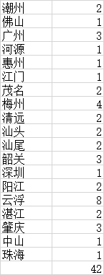

地图标题及各地市框内数量：生猪品牌分布

|  |  |
| --- | --- |
| 9 | 广州 |
| 4 | 深圳 |
| 3 | 珠海 |
| 1 | 汕头 |
| 3 | 佛山 |
| 2 | 韶关 |
| 4 | 河源 |
| 1 | 梅州 |
| 3 | 惠州 |
| 4 | 中山 |
| 1 | 江门 |
| 3 | 湛江 |
| 2 | 茂名 |
| 2 | 肇庆 |
| 1 | 清远 |
| 1 | 云浮 |

**六、生猪分布流域形势**

1、生猪养殖场数量

2、生猪出栏量

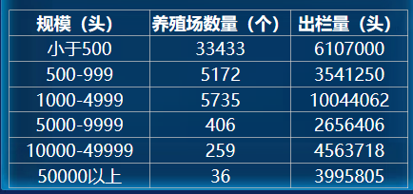表格：50-500头数量，500-999头数量，1000-4999头数量，5000-9999头数量，10000头以上数量，50000头以上数量

3、畜禽粪污综合利用率

4、雨污分流占比（按出栏量统计）

5、猪场废水处理设施配备率（按出栏量统计）

6、猪场废渣处理设施配备率（按出栏量统计）

7、化学需氧量（COD）

柱状图，相关地市

8、氨氮（NH3-N）

柱状图，相关地市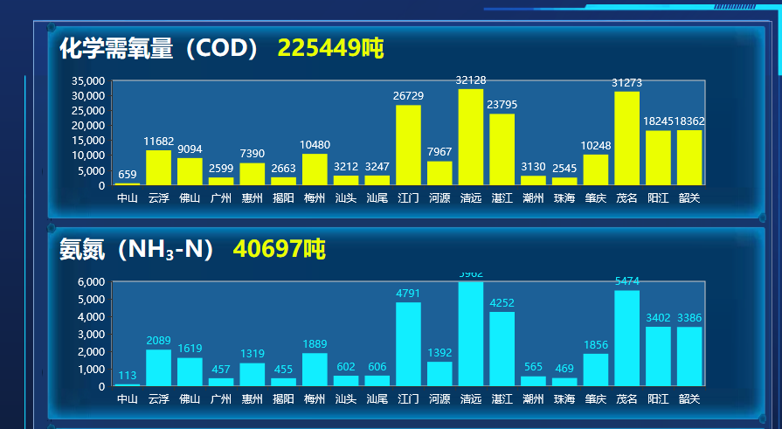

9、生猪养殖场分布图：地图

第一层：广东主要流域，在广东地图勾出流域大致范围，地图上只要标注西江、北江、东江和养殖场个数量，不要标注地市名称

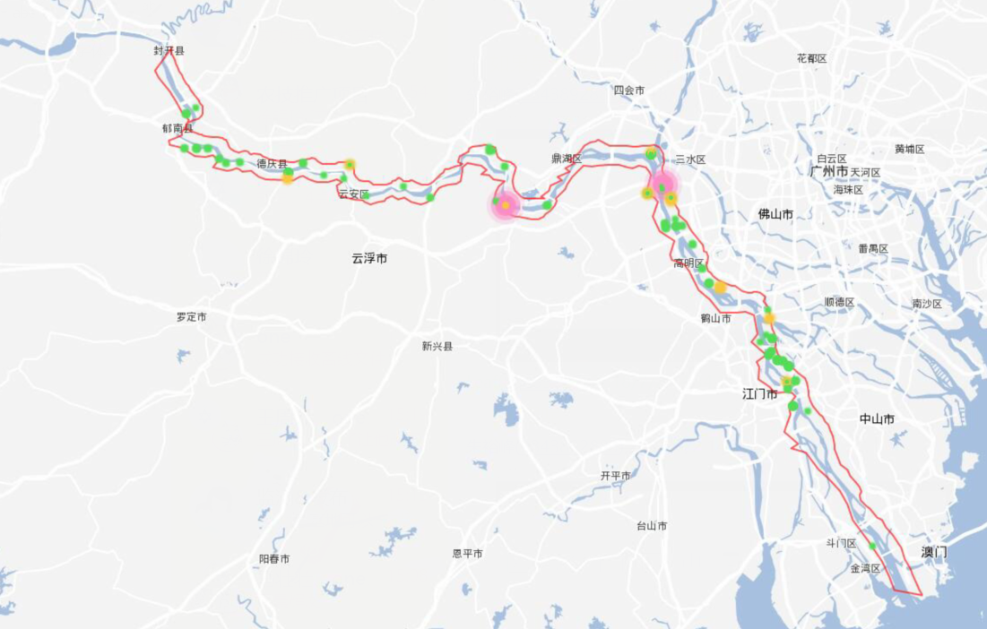第二层：西江、北江、东江，用热力图，在流域标注2KM的猪场

**七、生猪企业发展形势（用温氏数据）**

1、生猪养殖场数量

2、生猪出栏量

表格：50-500头数量，500-999头数量，1000-4999头数量，5000-9999头数量，10000头以上数量，50000头以上数量

3、畜禽粪污综合利用率

4、雨污分流占比（按出栏量统计）

5、猪场废水处理设施配备率（按出栏量统计）

6、猪场废渣处理设施配备率（按出栏量统计）

7、化学需氧量（COD）

柱状图，相关地市

8、氨氮（NH3-N）

柱状图，相关地市

9、温氏生猪出栏量分布图：地图，省市县三级（类似供需形势的地图）